DODATNI DL2 BRALNI LIST … kdor želi

Sonce in veter
Veter je mislil, da je močnejši kot sonce, pa je hotel tekmovati z njim.
»Pomeri se z mano,« je prosil, »hitro ti pokažem, da sem najmočnejši.«
»Prav,« je reklo sonce, »pa tekmujva. Naj zmaga tisti, ki popotniku sleče plašč.«
Veter se je z vso silo zapodil v popotnika. Zaganjal se mu je pod plašč, a popotnika je zeblo in se je le še bolj zavijal vanj. Veter mu ni mogel do živega in tako je nazadnje odnehal.
Potem je posijalo sonce. Ves svet je ogrelo in popotniku je plašč kmalu postal pretopel. Slekel ga je, ga razgrnil in v senci zaspal.
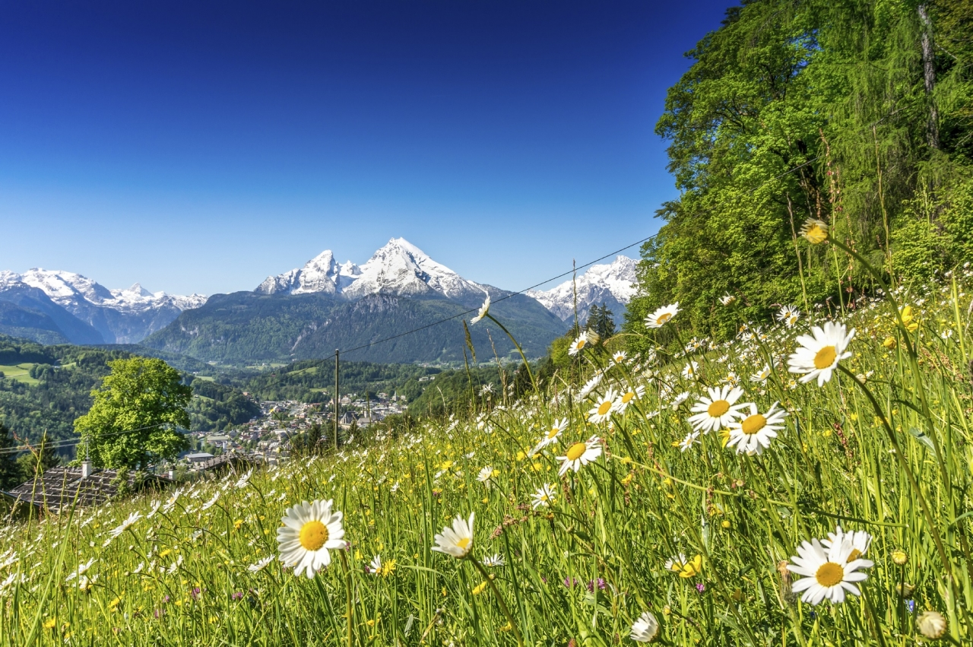
»Zapomni si, veter,« je tedaj reklo sonce, »zlepa se vedno doseže več kot zgrda.«

Razmisli o nauku zgodbe. O pomenu zgodbe in njeni modrosti se pogovori s tvojimi najbližjimi.

